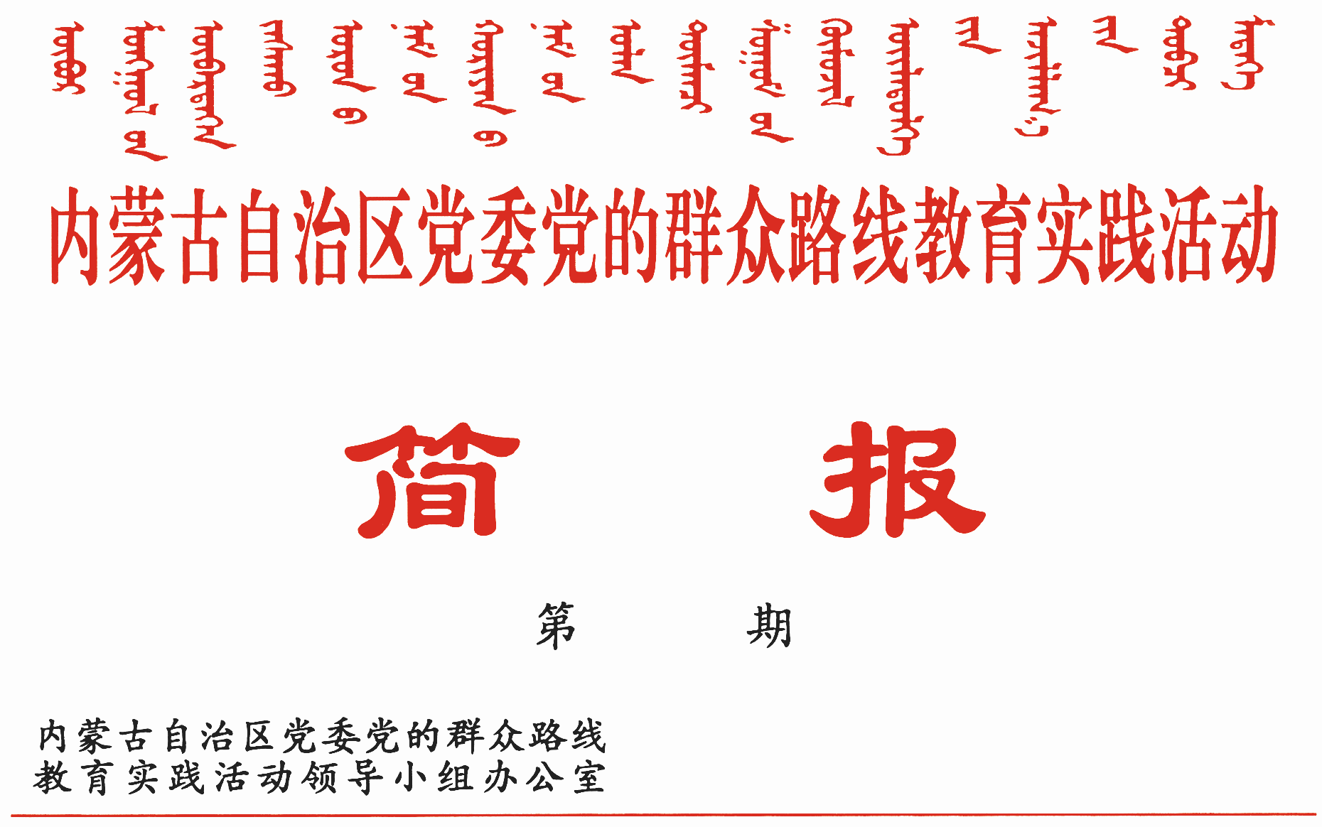

266

2014年9月22日

全区第二批教育实践活动第四次工作调度会召开
李鹏新出席会议并讲话

9月22日下午，自治区召开第二批党的群众路线教育实践活动第四次工作调度会，传达学习习近平总书记、李克强总理、刘云山同志重要讲话精神和自治区党委部署要求，总结近一阶段工作，安排部署深化整改、“回头看”等各项工作。
自治区党委常委、组织部部长、自治区党委党的群众路线教育实践活动领导小组副组长、办公室主任李鹏新出席会议并讲话。
李鹏新指出，中央始终高度重视教育实践活动。习近平总书记强调，做好党的群众路线教育实践活动，一定要敬终如始、一鼓作气、善作善成，确保取得实效。李克强总理指出，要从严从实抓好整改落实和建章立制，坚持把群众满意作为根本衡量标准，让人民群众真正过上好日子。刘云山同志强调，教育实践活动到了盘点交账的关键时刻，要把活动成果运用好，把作风建设引向深入。自治区党委将教育实践活动紧紧抓在手上，召开专题会议传达学习了中央领导同志重要讲话精神，要求各级党组织继续拧紧螺丝扣、持续加大推动力，以更高标准、更严要求、更实举措，抓好下一阶段工作。他指出，第三次调度会以来，全区各级党组织认真贯彻落实中央和自治区党委部署，坚持标准不降、力度不减，基层专题组织生活会和民主评议党员工作顺利完成，“两方案一计划”制定及时，整改落实、建章立制扎实推进，总的看，教育实践活动推进顺利、发展健康。但还存在“松口气”思想、“赶进度”倾向等一些不容忽视的问题，必须引起高度重视，切实加以解决，确保教育实践活动取得实效、取信于民。
李鹏新强调，要不断深化思想认识，进一步增强抓活动、改作风的政治自觉、思想自觉和行动自觉。各地各单位要有持续作战的韧劲，上紧发条、持续用力，着力克服“松”的情绪，消除“软”的现象，解决“拖”的问题，绝不能让教育实践活动前热后冷、前紧后松，虎头蛇尾、功亏一篑。要有追求高标准、高质量的意识，坚持把标准意识、从严要求、解决问题贯穿始终，紧紧围绕“两方案一计划”明确的整改任务，一项一项整改、一件一件落实，不达标准不过关。要有攻坚克难的勇气，继续发扬认真精神和钉钉子精神，对查摆出来的问题死盯不放、一抓到底，彻底革除“四风”积弊，树立清风正气。
李鹏新强调，要全力落实“两方案一计划”，进一步推动教育实践活动取得实效、取信于民。要紧盯整改任务，突出重点推动整改。各地各单位要认真抓好中央“7+4+10”和自治区党委提出的9个方面32项突出问题专项整治，彻底革除“四风”顽疾；要回应群众关切解决实际问题，持续深入推进“四大行动、六大工程”和农村牧区“十个全覆盖工程”等，真正让群众看到变化、得到实惠、感到满意；要以加强基层服务型党组织建设为抓手，切实打通联系服务群众“最后一公里”。要注重上下联动，形成合力深化整改。切实增强整体联动、统筹推进的意识，坚持以上带下、以下促上，帮助基层单位解决整改工作中遇到的困难和问题，确保这些问题能够从根源上得到有效解决；要指导基层单位主动承接上级整改任务，齐心协力把整改任务落到基层、落到实处。要坚持敞开大门，群众参与促进整改。充分听取群众意见，制定整改方案要充分体现群众诉求，实施专项整治要一一回应群众关切，制定制度建设计划要真正顺应群众意愿，向群众公开整改的内容、目标、时限、责任和进展情况，接受群众监督，确保整改工作始终沿着群众期盼的方向扎实推进。要突出标本兼治，建章立制长效整改。加强制度建设，认真构建一套内容科学、程序严密、配套完备、运行有效的作风建设制度体系；注重经验总结提炼，用制度的形式固化下来；强化制度执行，不断加大制度执行的监督检查力度，维护制度的严肃性和权威性。
李鹏新强调，要认真组织开展“回头看”，进一步巩固扩大教育实践活动成果，切实凝聚起推动改革发展稳定的强大动力。要及时查缺补漏，牢固树立问题导向，对照中央和自治区党委部署要求，对照群众热切期盼，采取“党员干部学一学、个人先行查一查、班子集体议一议、薄弱环节补一补”四步法，认认真真进行“回头看”， 引导各级党组织和广大党员干部一个环节一个环节核对，一个步骤一个步骤检查，发现问题，及时“补课”，确保教育实践活动高标准推进、高质量收官。要着力形成丰富的实践、制度和理论成果，认真总结活动中的有效做法、成功经验、突出成效，不断充实完善，积极推广运用，形成规律性认识，指导作风建设实践。要把作风建设融入党的思想建设、组织建设、反腐倡廉建设、制度建设整体布局中，全面提高党的建设科学化水平。要引导广大党员干部自觉践行“三严三实”，以教育实践活动为契机深化改革、推动发展、促进和谐，不断开创各项事业发展的新局面。
自治区党委组织部常务副部长、自治区教育实践活动领导小组成员、办公室副主任董树君在总结讲话中强调，要切实把握好“回头看”与向前走、抓当前与谋长远、强自身与顺民意、搞活动与促发展的关系，坚持两手抓、两促进，自觉做到安身、安心、安业，深入贯彻落实习近平总书记系列讲话特别是考察内蒙古重要讲话精神和自治区党委九届十一次全委（扩大）会议精神，抓住教育实践活动契机，转作风、提效能，解难题、促发展，推动全区经济社会各项事业持续健康发展。

报：中央巡回督导组
王君书记，巴特尔主席，李佳副书记，张力书记，乌兰部长，
李鹏新部长
自治区党委教育实践活动领导小组各成员
发：自治区各督导组，第一批教育实践活动各单位领导小组组长
各盟市、旗县（市、区）党委教育实践活动领导小组及其办公室
挂：北疆先锋网，内蒙古组织工作网
自治区党委教育实践活动领导小组办公室 2014年9月22日印发

